第１２章 無期労働契約への転換

※期間の定めのある労働契約（有期労働契約）で働く社員に適用される就業規則を別に作成する場合には、下記の条項を追加しましょう。
（無期労働契約への転換）
第６２条 期間の定めのある労働契約で雇用する従業員のうち、通算契約期間が５年を超える従業員は、別に定める様式で申込むことにより、現在締結している有期労働契約の契約期間の末日の翌日から、期間の定めのない労働契約での雇用に転換することができる。

２ 前項の通算契約期間は、平成２５年４月１日以降に開始する有期労働契約の契約期間を通算するものとし、現在締結している有期労働契約については、その末日までの期間とする。ただし、労働契約が締結されていない期間が連続して６ヶ月以上ある社員については、それ以前の契約期間は通算契約期間に含めない。

３ この規則に定める労働条件は、第１項の規定により期間の定めのない労働契約での雇用に転換した後も引き続き適用する。ただし、無期労働契約へ転換した従業員に係る定年は、満＿歳とし、定年に達した日の属する月の末日をもって退職とする（第４５条）。

【第６２条 無期労働契約への転換】
１ 平成２５年４月１日以後に開始する有期労働契約が、同一の使用者との間で通算で５年を超えて繰り返し更新された場合は、労働者の申込みにより期間の定めのない労働契約（無期労働契約）へ転換します（労働契約法第１８条）。無期労働契約への申込みは、申込みをしたかどうかの争いを防ぐため、書面の様式を整備することをおすすめします。
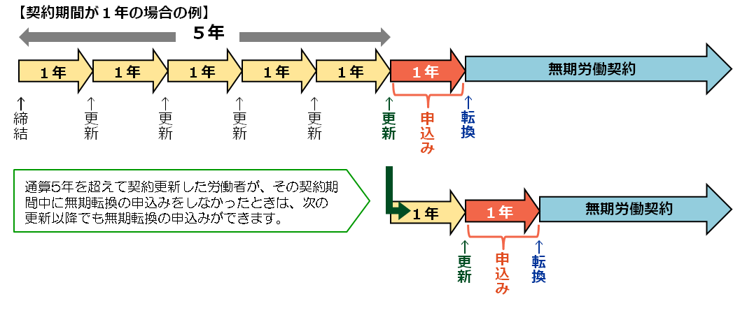
２ 無期労働契約の労働条件（職務、勤務地、賃金、労働時間など）は、別段の定め（労働協約、就業規則、個々の労働契約）がない限り、直前の有期労働契約と同一となります。特に、定年など、有期契約労働者には通常適用されない労働条件を無期転換後の労働条件として適用する必要がある場合には、あらかじめ労働協約、就業規則、個々の労働契約によりその内容を明確化しておくようにしてください。
詳しくは、パンフレット「労働契約法改正のあらまし」４～７頁を参照ください
（http://www.mhlw.go.jp/seisakunitsuite/bunya/koyou_roudou/roudoukijun/keiyaku/kaisei/）。

